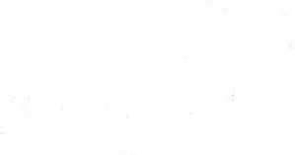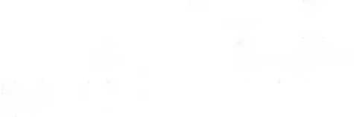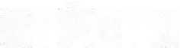ČESTNÉ PROHLÁŠENÍ O NEEXISTENCI STŘETU ZÁJMU

Zakázka: **„VD Stráž pod Ralskem -odstranění závad“**

Zadavatel: Povodí Ohře, státní podnik, Bezručova 4219, 430 03 Chomutov

**ČESTNÉ PROHLÁŠENÍ**

RRR spol. s r.o.

(název účastníka zadávacího řízení)

**Účastník zadávacího řízení** o veřejnou zakázku na akci:

**„VD Stráž pod Ralskem -odstranění závad“**

Dodavatel- společnost

RRR spol. sr.o., 17.listopadu 5349, 430 04 Chomutov, IČ: 254 10946, jednající prostřednictvím

jednatel

(dále jen „dodavatel“),

Dodavatel předkládá čestné prohlášení o neexistenci střetu zájmů v souladu s § 4b zákona č. 159/2006 Sb., o střetu zájmů, ve znění pozdějších předpisů a prohlašuje, že:

* není obchodní společností, ve které veřejný funkcionář uvedený v § 2 odst. 1 písm. c) zákona č. 159/2006 Sb., o střetu zájmů, ve zněni pozdějších předpisů (člen vlády nebo vedoucí jiného ústředního správního úřadu, v jehož čele není člen vlády), nebo jím ovládaná osoba vlastní podíl představující alespoň 25 % účasti společníka v obchodní společnosti;
* poddodavatel, prostřednictvím kterého prokazuji kvalifikaci (existuje -li takový), není obchodní společností, ve které veřejný funkcionář uvedený v § 2 odst. 1 písm. c) zákona č. 159/2006 Sb., o střetu zájmů, ve znění pozdějších předpisů (člen vlády nebo vedoucí jiného ústředního správního úřadu, v jehož čele není člen vlády), nebo jím ovládaná osoba vlastní podíl představující alespoň 25 % účasti společníka v obchodní společnosti

**Toto prohlášení činím na základě své jasné, srozumitelné a svobodné vůle a jsem si vědom všech následků plynoucích z uvedeni nepravdivých údajů.**

Jméno: jednatel Podpis: Digitálně podepsal

Datum: 2025.03.17  
 06:58:10 + 01´00´

(osoba nebo osoby řádně pověřené podepsat čestné prohlášeni)

Datum: Razítko: